附件8

**教师指定教材操作手册**

1.登录教务系统，进入以下界面，如图：

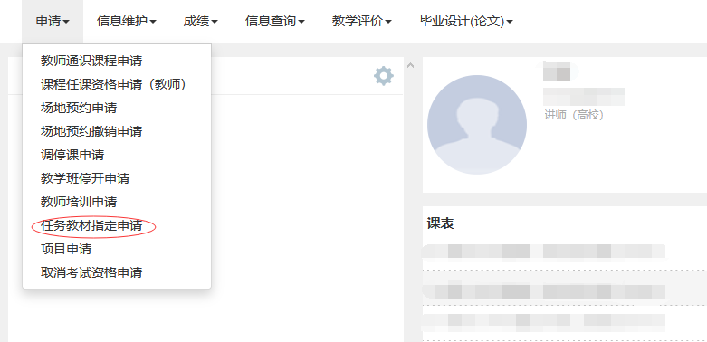

2.点击“任务教材指定申请”，进入以下界面后，点击右上角“增加”选项，如图：

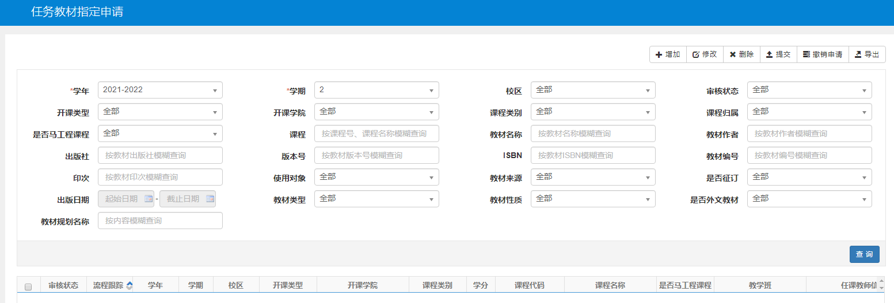

3.选择学年学期：2023-2024学年第1学期，（一般默认下个学期），点击“查询”，即可查询到下学期教学任务，多个教学班会逐条显示，如图：

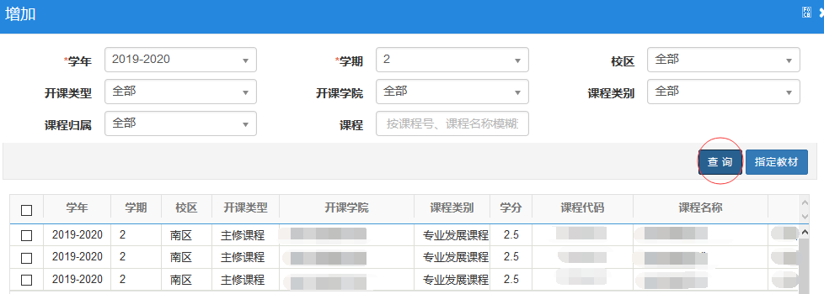

4.1可选择单个任务逐一“指定教材”，如图：

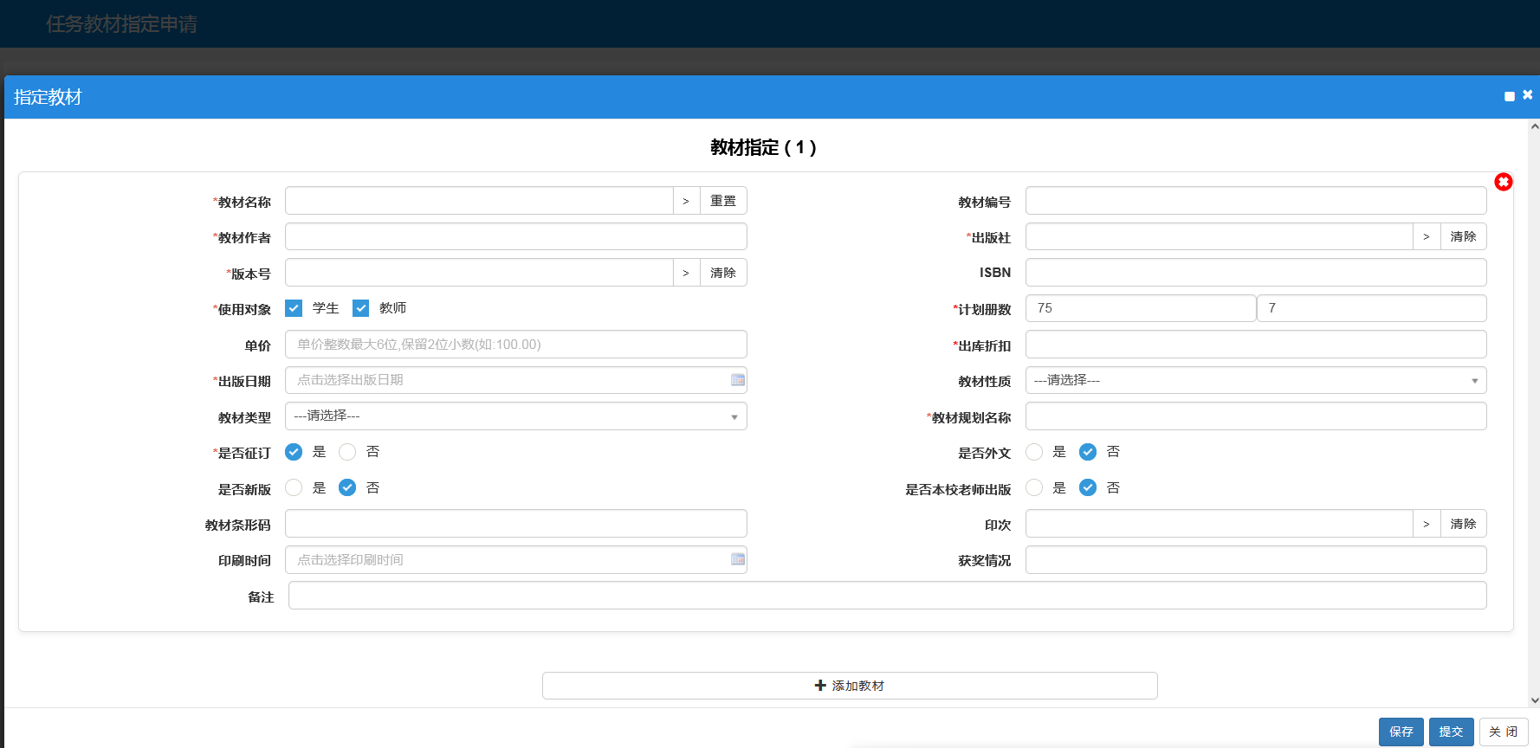

4.2也可同时选择多个教学任务，批量指定教材，如图：

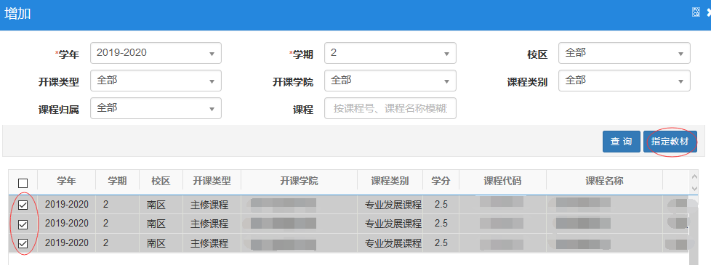

5.进入指定教材页面后，选择库中已有教材信息或重新录入新教材信息（以前录入过的教材会保存于库中；版本号直接录入数字即可；红色*部分为必填选项；出库折扣本次可写0%，此后将会删除此项信息），如图：

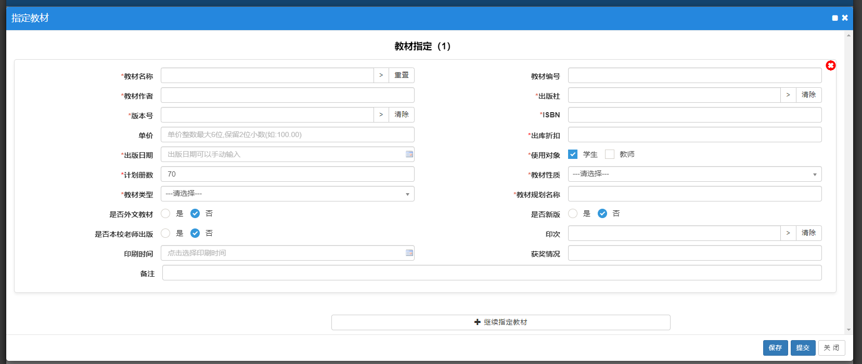

6.填写完成教材信息后，点击保存，在任务教材指定申请页面就会有生成记录，审核状态为“保存”，选中记录点击右上角“提交”，即提交给相关人员审核，如图：

